12. 4. 2023

TZ – Nová kolekce ubrusů Garnier Thiebaut představuje rozkvetlou letní louku na šalvějovém podkladu

Na kolekci ubrusů Bouquet du Soleil od značky Garnier Thiebaut se vyjímají výjevy z letní rozkvetlé louky. Kvalitní materiál v elegantní šalvějové barvě rozehraje interiér křehkými přírodními motivy. Ubrusy kombinují klasický dekor s moderním přístupem a díky tomu se hodí do každé jídelny.
Barevné květy, zralé maliny, ptáci, motýli a chmýří pampelišek zdobí látku vyrobenou ze směsi kvalitní bavlny a lnu. Bohatě prostřený ubrus z této kolekce vypadá jako umělecké dílo z galerie. Dopřejte svému domovu jedinečný dekorační prvek.

Textil si můžete prohlédnout v prodejně Villeroy & Boch ve 3. patře obchodního domu Kotva na náměstí Republiky v Praze nebo v e-shopu na www.luxurytable.cz.
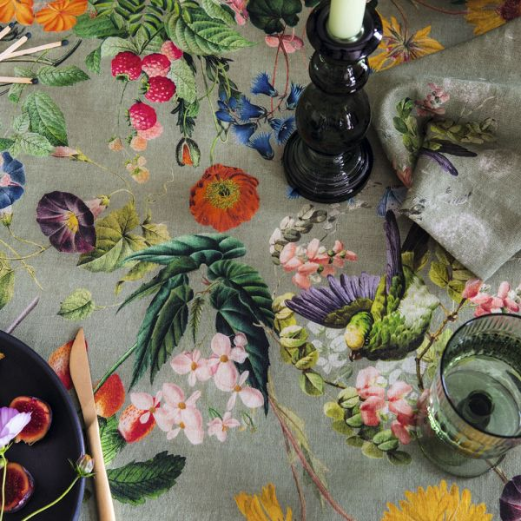
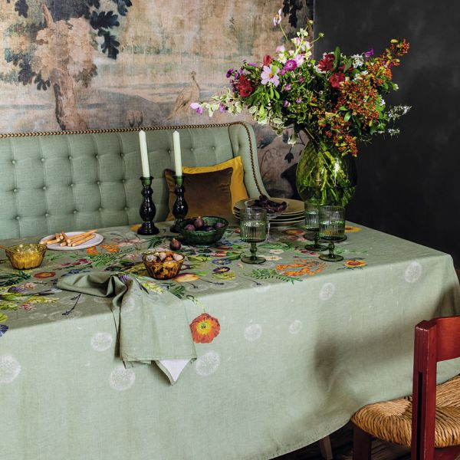
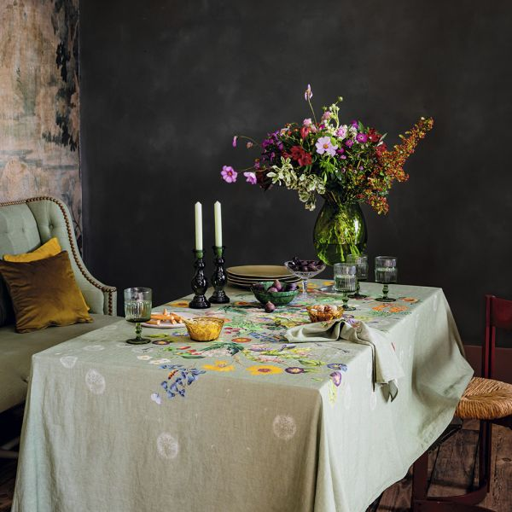

Kontakty: Mediální servis:

Prodejna Villeroy & Boch cammino…
Obchodní dům Kotva – 3. patro Dagmar Kutilová
Praha 1 - náměstí Republiky e-mail: kutilova@cammino.cz
www.luxurytable.cz tel.: +420 606 687 506
www.facebook.com/luxurytable.cz www.cammino.cz

